Муниципальное бюджетное дошкольное образовательное учреждение
«Детский сад №314 СП №2 города Челябинска»

Исследовательская работа:
«Профессия - авиационный механик»

Автор: Павлов Юрий, воспитанник
МБДОУ «Детский сад №314 СП №2»
Куратор: Кулакова Оксана Сергеевна
воспитатель МБДОУ
«Детский сад №314 СП №2»

Г.Челябинск 2020
Содержание

Введение….………...………………………………………………………………………...…..3
Аннотация
Актуальность
Проблема
Цель исследования
Задачи
Гипотеза
Объект исследования
Предмет исследования
Методы
- Основная часть…………………………………………………………………………..3
  - Опрос детей и взрослых …………………………………………………………..…….3
  - Изучение познавательной информации………………………………………………..4
- Практическая часть……………………………………………………………………....4
Заключение……………………………………………………………………………………….5
Введение
Аннотация
Исследовательская работа посвящена изучению профессии «Авиационный механик».
Актуальность
В нашем детском саду начался проект о профессиях людей, связанных с авиацией. Мы играли в игру «Угадай, чего не хватает» и я сразу увидел, что у самолета нет шасси. А воспитатель, Оксана Сергеевна, спросила нас: «Сможет ли самолет взлететь без шасси и что же нам делать?». Вот тогда я впервые услышал о новой профессии – авиационный механик.
Проблема
Мне стало интересно, чем же он занимается и что входит в его обязанности. Но все взрослые и ребята у кого я спрашивал, давали мне разный ответ. Одни говорили, что механик чинит двигатель у самолета, другие, что ремонтирует крылья и шасси. А Оксана Сергеевна сказала, что он даже заправляет самолет и проверяет исправность разных осветительных приборов. Так у меня возникла тема исследования «Профессия – авиационный механик»
Цель исследования: выяснить, кто такой авиационный механик и что входит в его обязанности.
Задачи:
- Провести опрос среди знакомых и родственников
- Собрать информацию в интернет – ресурсах
- Узнать обязанности авиационного механика
Гипотеза: если я узнаю, кто такой авиационный механик и чем он занимается на работе, то смогу рассказать своим друзьям и воспитателю интересные сведения.
Объект исследования: профессия авиационный механик.
Предмет исследования: обязанности авиационного механика.
Методы: беседа с взрослыми, изучения информации в интернет – ресурсах, наблюдение с помощью видеоинформации, сравнение.

- Основная часть
  - Опрос детей и взрослых
Опрос показал, что ребята плохо знакомы с профессией авиационный механик. Взрослые тоже затруднялись ответить. Я решил позвать на помощь родителей и исследовать профессию через интернет.

  - Изучение познавательной информации
Мы с родителями решили узнать в интернете кто такой авиационный механик, и какие у него обязанности. Получили несколько ответов:
Авиационный механик – специалист по ремонту и техническому обслуживанию летательных аппаратов и авиационных двигателей.
Авиационный механик – это человек, в обязанности которого входит следить за техническим состоянием авиадвигателей и летательных аппаратов, заниматься их ремонтом и обслуживанием.
Его главная обязанность – поддержание самолётов и вертолётов в состоянии лётной готовности.
Авиационный механик должен знать основные технические данные и конструкцию летательных аппаратов, которые он обслуживает, понимать устройство их двигателей.
Должен уметь: выполнять все виды технического обслуживания и работ по устранению неисправностей в летательных аппаратах:
- замену колес;
- замену тормозных систем;
- замену духовок, кипятильников и приборов для приготовления напитков;
- замену системы внутреннего и внешнего освещения;
- замену сидений для пассажиров;
- замену дверец внутренних отсеков и шкафчиков;
Авиамеханики работают в аэропортах и ремонтных мастерских. Рабочим местом авиамеханика может быть ангар и лётное поле.
Работа авиационным механиком ответственная и интересная, она очень важна, так как малейшая неисправность вертолета или самолета может привести к катастрофе.
Авиамеханику необходим: хороший глазомер, хороший слух, хорошая память, наблюдательность, быстрая реакция. А также дисциплинированность, терпеливость, аккуратность, физическая выносливость.
Тем, кто выбрал эту профессию, нужно быть готовым к частым ушибам, порезам, травмам разной степени сложности, связанными с поднятием и падением тяжестей.

- Практическая часть
Исследование 1
Полученные сведения я принес в детский сад и дал ознакомиться воспитателю. Оксана Сергеевна рассказала ребятам о том, что я узнал из интернета. Нам стало всем интересно проверить эти сведения, и на следующий день воспитатель принесла нам подборку мультфильмов «Будни аэропорта» и другие мультики про самолеты.
Из них мы узнали, что многие сведения оказались верными. Только выяснилось, что у каждого авиамеханика есть свое направление. Одни занимаются двигателем, другие электроникой, третьи тормозами и так далее. Но всех их называют авиационными механиками.
Исследование 2
Мы с мамой изготовили игры из фетра «Собери воздушный транспорт». Я предложил своим друзьям из детского сада проверить знают ли они, из каких деталей состоит разный воздушный транспорт. Оказывается, они легко справились с этой задачей, и все детали назвали верно, и поставили на свои места.
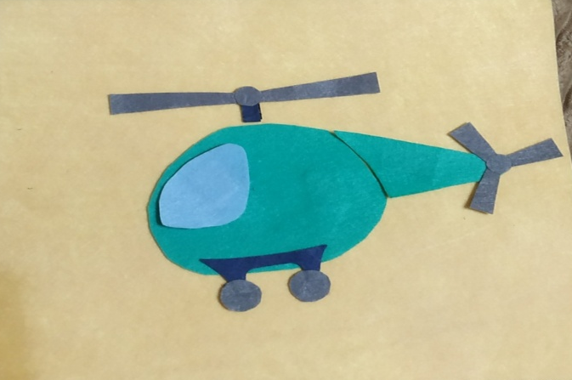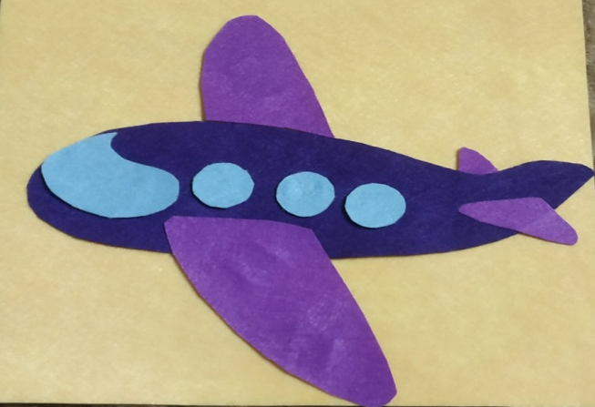
Исследование 3
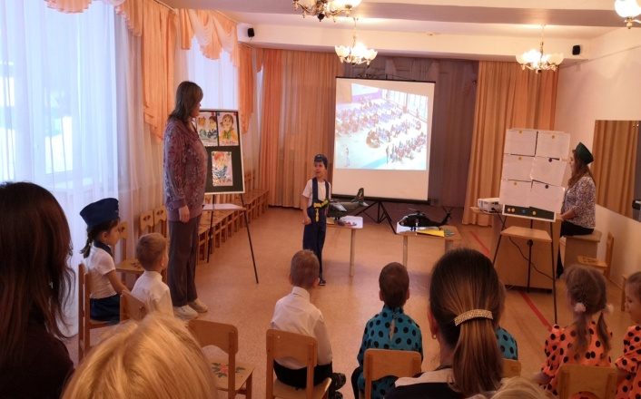
В нашем детском саду проходило открытое мероприятие для педагогов, где мне предложили выступить авиационным механиком и рассказать о его работе. Мама сшила мне костюм, папа подобрал необходимые инструменты, бабушка напомнила, какой информацией я обязательно должен поделиться с взрослыми.
Я выяснил что, взрослым тоже было интересно узнать о работе авиационного механика. Они меня потом похвалили.
Заключение.
Цель моего исследования была достигнута. Моя гипотеза оказалась верной. После того, как я выяснил, кто такой авиационный механик и что входит в его обязанности, я смог рассказать своим друзьям и воспитателям интересные сведения.

